Review 2) 11. Feburar 19 Álvaro Fernández

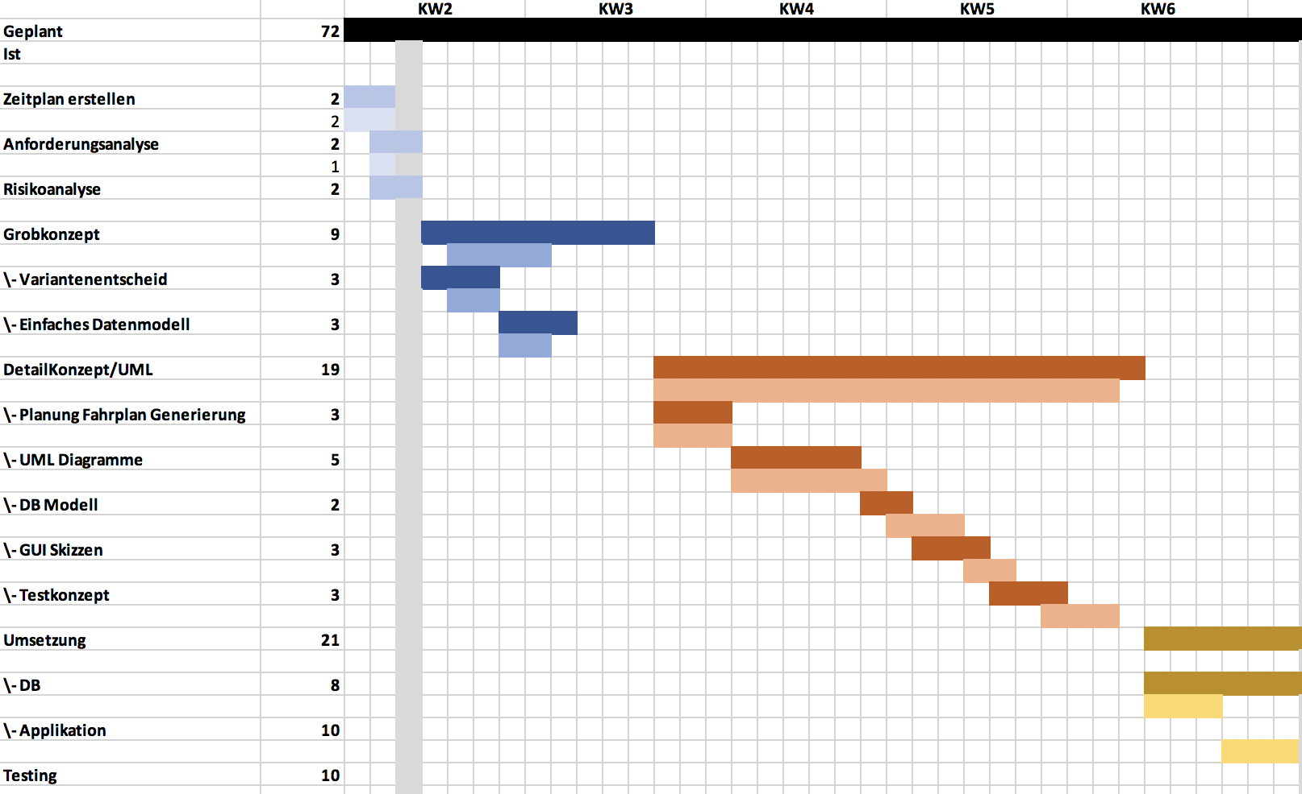

# Gemacht

* Grobkonzept
* Variantenentscheid
  + PHP
  + C#
  + Java
  + Other (node, java webbased, python)
* UML
  + Use case Diagramm, Tabelle
  + Aktivitätsdiagram
  + Klassendiagram
  + Zustandsdiagram
* DB Modell
* GUI Mock ups
* Testkonzept, Manuelle Tests
  + Pro UseCase min 1 Test
* Umsetzung
  + Basic GUI
  + CRUD Personal, Rollmaterial, Stationen, Routen

# Nächste Schritte

* Fahrplan/Einsatz Generierung
* Ressourcen Check
* Formatierung des Fahrplanes
* Wenn Zeit übrig ist: Styling

# Plan IST/SOLL

Es gab Differenzen mit der Planung, jedoch wurde genug Puffer eingeplant. Es wurde nichts verschoben

# Probleme & Massnahmen

Es wurde vermutlich zu wenig Zeit für das zusammensetzen der Doku eingeplant

* + Die Phase Umsetzung wird wahrscheinlich weniger Zeit brauchen als geplant

Notes

**Fragen**

1. UseCase Personal & Rollmaterial Erfassung usw. sind gleich. Trotzdem 2 Diagramme erstellen?
   * 1 usecase für Stammdaten Erfassung
   * Soll das aufgeteilt werden
2. Änderungen in den Diagrammen
   * Nur aktuelle Diagramme oder beide
3. Styling benotung?
4. Präsi/Demo?
5. Doku Umfang
6. Doku was genau in der doku
   * Auftrag
   * Anforderungen
   * Zeitplan
     + Begründung falls sich etwas verschiebt
   * Risiko
   * UML
   * Testkonzept
   * Realisierung
   * Komplexe methoden beschreiben pseudocode usw
   * archtitektur
   * ???

Ergebnis vom Programm??

Erweiterbarkeit?

Reicht 1 Linie für den prototyp?

…

1. Wenn GENAU GENAU gleich dann referenzieren
2. Nur korrekte version in doku
3. 40-50 seiten
4. Styling nein

Demo ja aber keine projekt präsi

Nicht alle erfassen aber es soll möglich sein alle zu erfassen